Upitnik STEM aktivnosti - Erasmus+ KA1 ''Abeceda znanosti''
šk. god. 2022.-23.

Tijekom 2. polugodišta školske godine 2022./23. proveden je upitnik među učenicima predmetne nastave o percepciji nastave, projekata i INA STEM područja. Dobiveni su sljedeći rezultati, koji će na kraju biti uspoređeni sa rezultatima dobivenim kroz anketu o potrebi uvođenja STEM INA (godina 2020.) i samovrednovanja (2018.) s fokusom na kvalitetu nastave, posebno STEM grupe predmeta.
Upitnik su učenici/e rješavali na nastavi Informatike, koja je u 5. i 6. razredu obavezna, a u 7. i 8. razredu je izborni predmet.

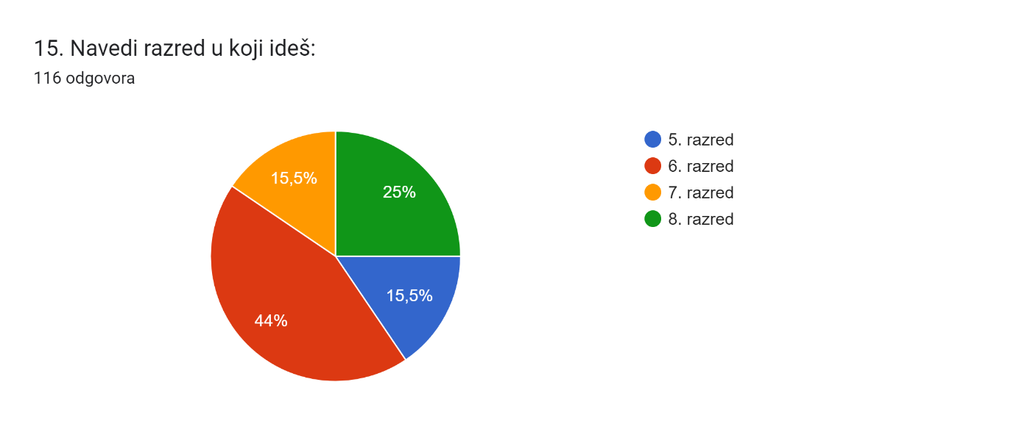
Od ukupno 200 učenika predmetne nastave (5. – 8. razred), upitnik je ispunilo 116 učenika/ca, od toga 15,5 % učenika 5. razreda, 44% učenika 6. razreda, 15,5% učenika 7. razreda i 15,5 % učenika 8. razreda.

''Pojašnjenje pojmova:
U STEM grupu predmeta redovne nastave spadaju: matematika, priroda/biologija, geografija, kemija, fizika, informatika, tehnička kultura.
U INA - izvannastavnu aktivnost, dodatnu nastavu spadaju: Fizičari, Kemičari, Matematičari, STEM-grupa, Mladi tehničari, Globe, itd.
U STEM projekte spadaju: npr. Erasmus+ projekt ''Abeceda znanosti'', ''Budi rješenje - recikliraj!'', odlaganje otpada (Općina, ...),''

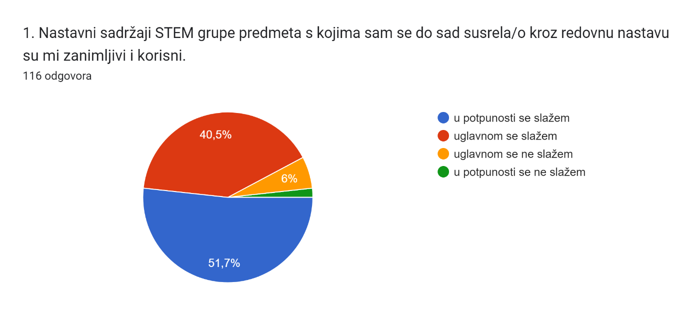
Ukupno 92,2 % učenika se ''u potpunosti ili uglavnom slaže'' s tvrdnjom da su im nastavni sadržaji STEM grupe predmeta s kojima su se do sad susreli kroz redovnu nastavu zanimljivi i korisni.

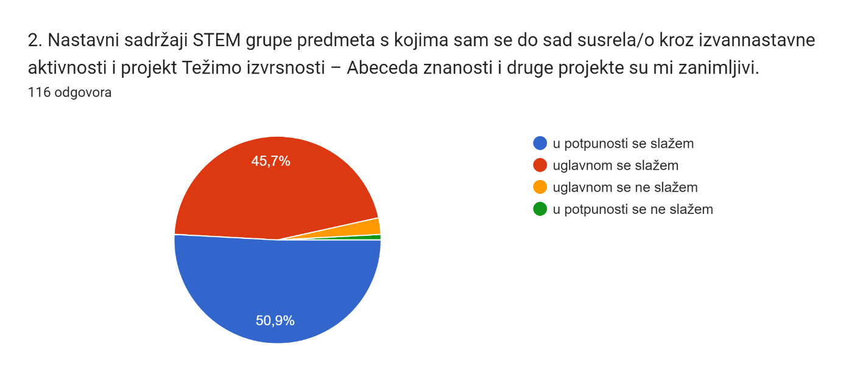
Ukupno 96,6 % učenika se ''u potpunosti ili uglavnom slaže'' s tvrdnjom da su im nastavni sadržaji STEM grupe predmeta s kojima su se do sad susreli kroz izvannastavne aktivnosti i projekt ''Težimo izvrsnosti – Abeceda znanosti'' i druge projekte zanimljivi.

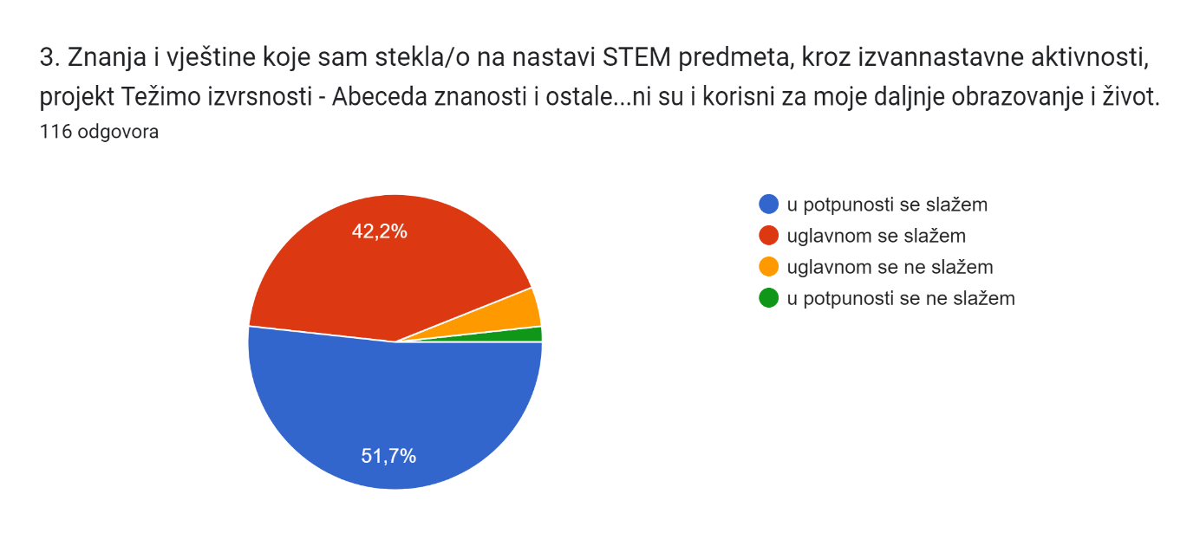
Ukupno 93,9 % učenika se ''u potpunosti ili uglavnom slaže'' s tvrdnjom da će im znanja i vještine koje su stekli na nastavi STEM predmeta, kroz izvannastavne aktivnosti, projekt ''Težimo izvrsnosti - Abeceda znanosti'' i ostale STEM projekte, značajni i korisni za njihovo daljnje obrazovanje i život.

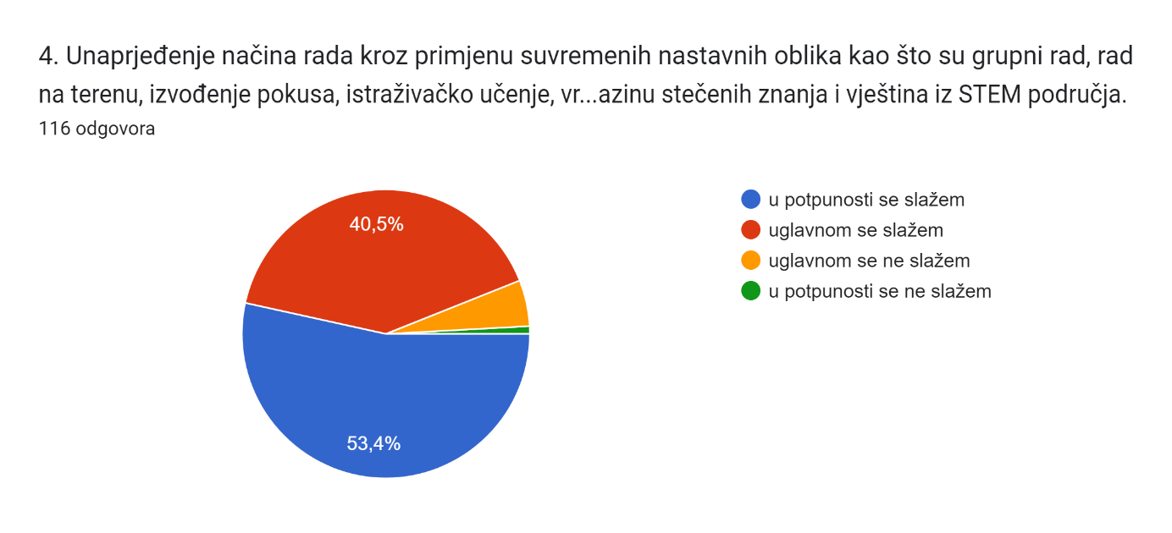

Ukupno 93,9 % učenika se ''u potpunosti ili uglavnom slaže'' s tvrdnjom da su unaprjeđenje načina rada kroz primjenu suvremenih nastavnih oblika kao što su grupni rad, rad na terenu, izvođenje pokusa, istraživačko učenje, vršenje mjerenja, rješavanje problema, itd. i nastavnih pomagala, sredstava i pribora (upotreba digitalnih uređaja i alata, mikroskopi, pribor za kemijska, biološka i fizikalna mjerenja i pokuse, GPS prijemnik, itd.) koji su korišteni kroz redovnu nastavu STEM predmeta, izvannastavne aktivnosti, projekt ''Težimo izvrsnosti - Abeceda znanosti'' te druge STEM projekte, znatno povećali njihov interes i razinu stečenih znanja i vještina iz STEM područja.

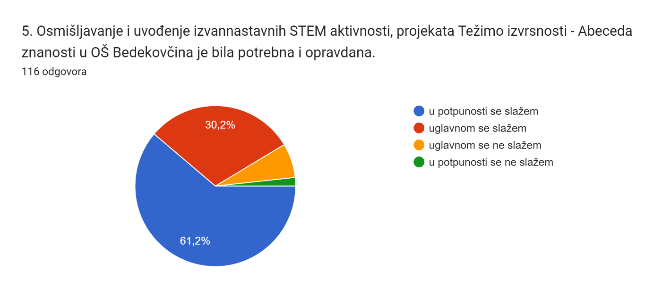
Ukupno 91,4 % učenika se ''u potpunosti ili uglavnom slaže'' s tvrdnjom da je osmišljavanje i uvođenje izvannastavnih STEM aktivnosti, projekta ''Težimo izvrsnosti - Abeceda znanosti'' u OŠ Bedekovčina je bila potrebna i opravdana.

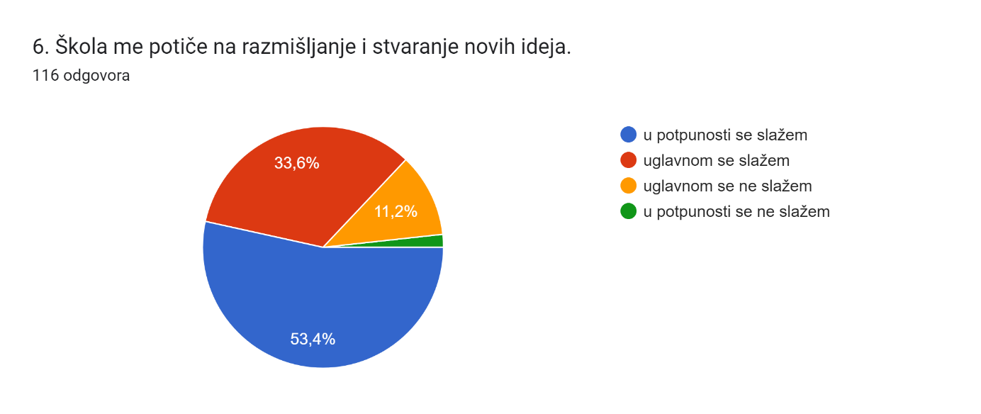
Ukupno 87 % učenika se ''u potpunosti ili uglavnom slaže'' s tvrdnjom da ih škola potiče na razmišljanje i stvaranje novih ideja.

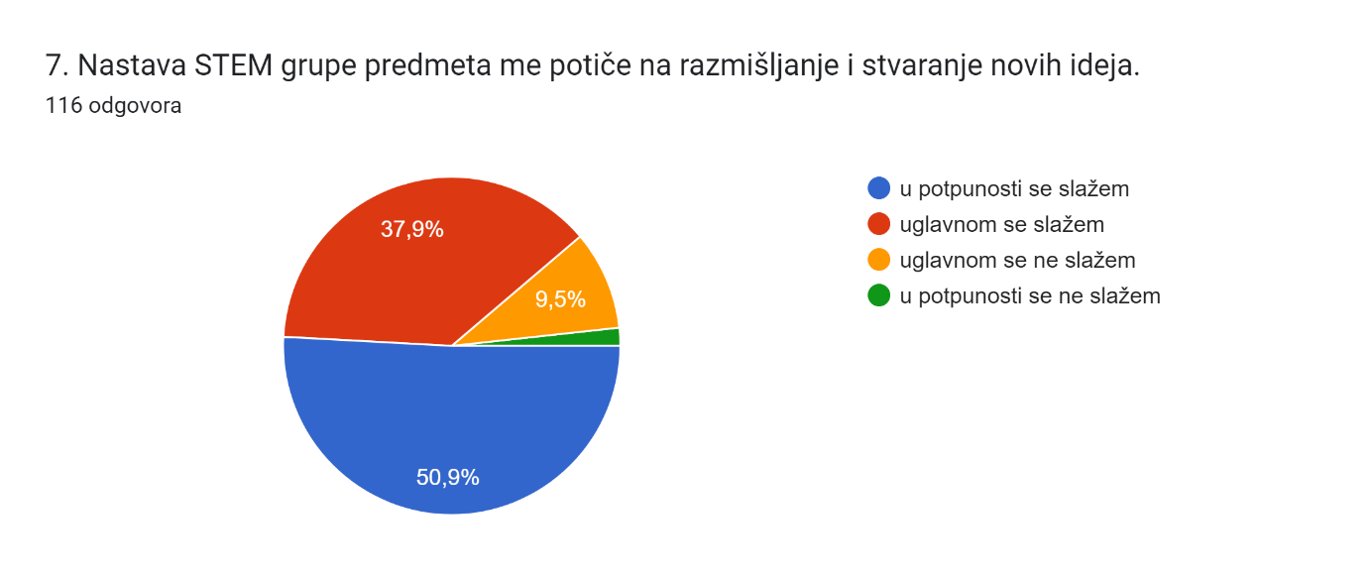
Nešto više od prethodnog rezultata, ukupno 88,8 % učenika se ''u potpunosti ili uglavnom slaže'' s tvrdnjom da ih nastava STEM grupe predmeta potiče na razmišljanje i stvaranje novih ideja.

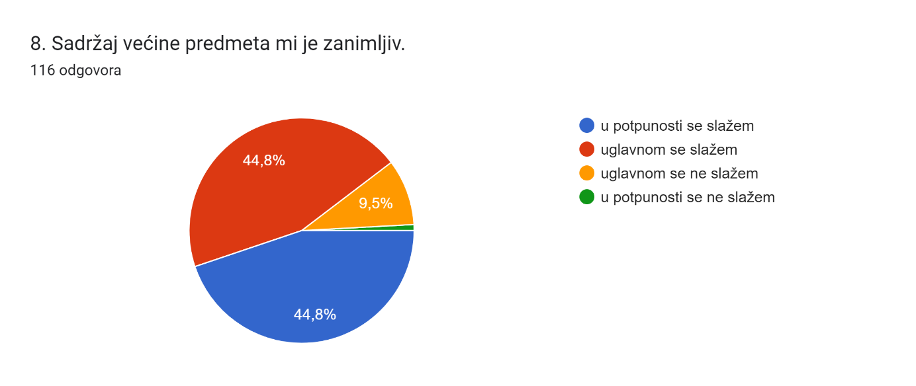
Ukupno 89,6 % učenika se ''u potpunosti ili uglavnom slaže'' s tvrdnjom da im je sadržaj većine predmeta zanimljiv.

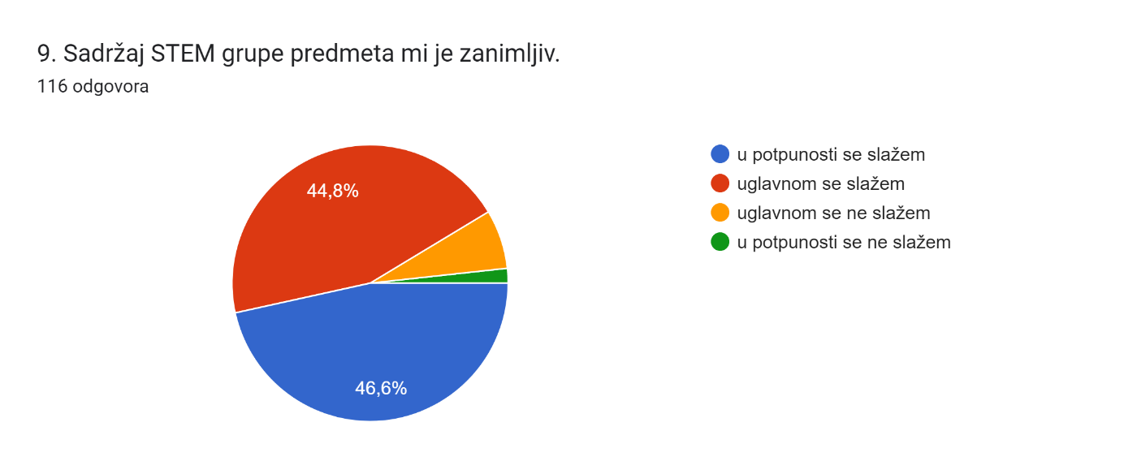
U nešto većoj mjeri, ukupno 91,4 % učenika se ''u potpunosti ili uglavnom slaže'' s tvrdnjom da im je sadržaj STEM grupe predmeta zanimljiv.

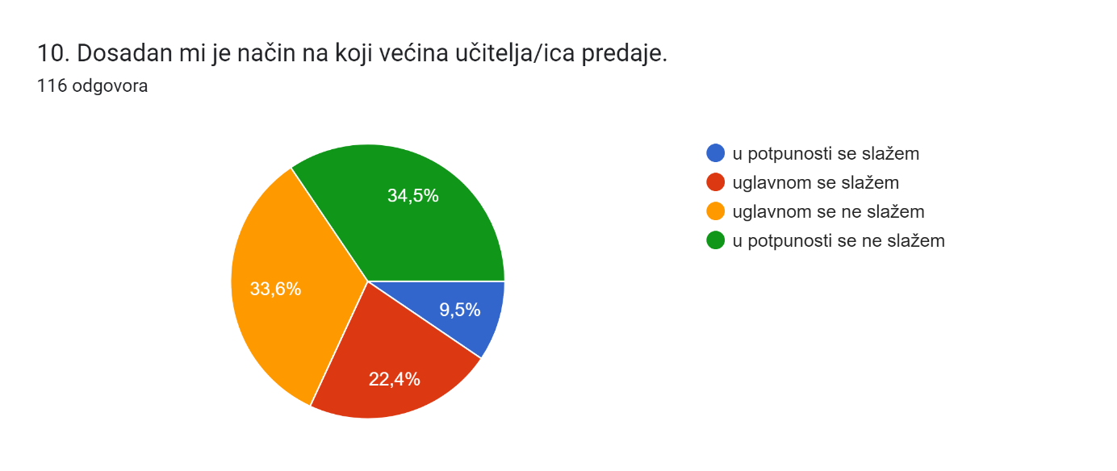
Ukupno 31,9 % učenika se ''u potpunosti ili uglavnom slaže'' s tvrdnjom da im je dosadan način na koji većina učitelja/ica predaje ili, obrnuto, ukupno 68,1 % učenika se ''u potpunosti ili uglavnom ne slaže'' s tvrdnjom da im je dosadan način na koji predaje većina učitelja/ica.

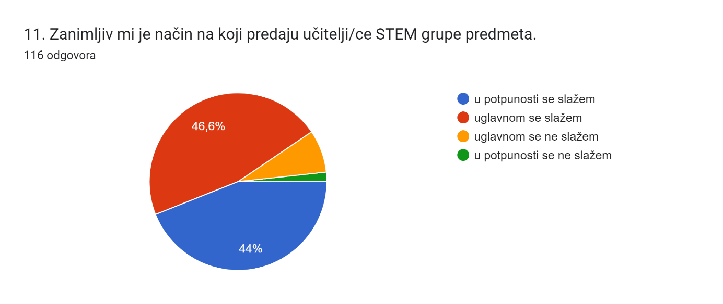
Ukupno 90,6 % učenika se ''u potpunosti ili uglavnom slaže'' s tvrdnjom da im je zanimljiv način na koji predaju učitelji/ce STEM grupe predmeta.

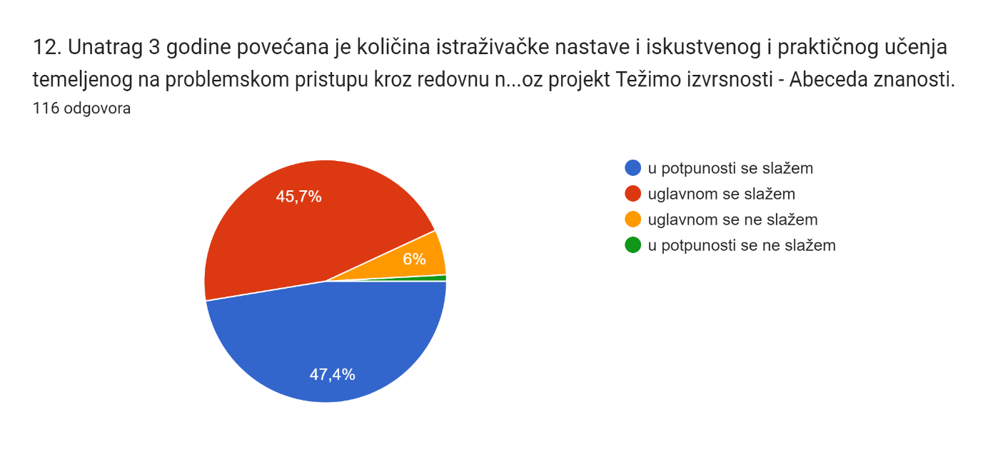
Ukupno 93,1 % učenika se ''u potpunosti ili uglavnom slaže'' s tvrdnjom da je unatrag 3 godine povećana količina istraživačke nastave i iskustvenog i praktičnog učenja temeljenog na problemskom pristupu kroz redovnu nastavu STEM predmeta, STEM izvannastavne aktivnosti te kroz projekt ''Težimo izvrsnosti - Abeceda znanosti''.

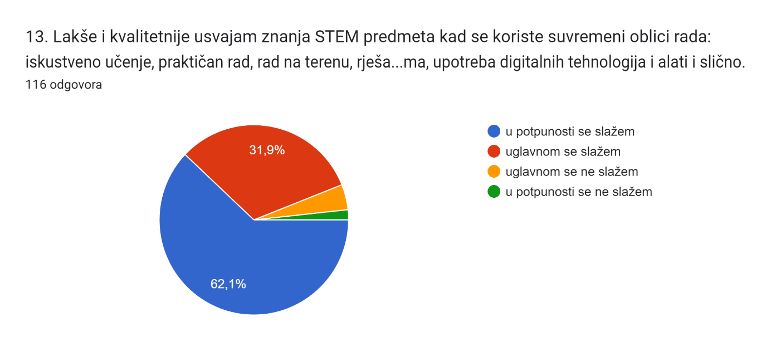
Ukupno 94 % učenika se ''u potpunosti ili uglavnom slaže'' s tvrdnjom da lakše i kvalitetnije usvajaju znanja STEM predmeta kad se koriste suvremeni oblici rada: iskustveno učenje, praktičan rad, rad na terenu, rješavanje problema, upotreba digitalnih tehnologija i alati i slično.

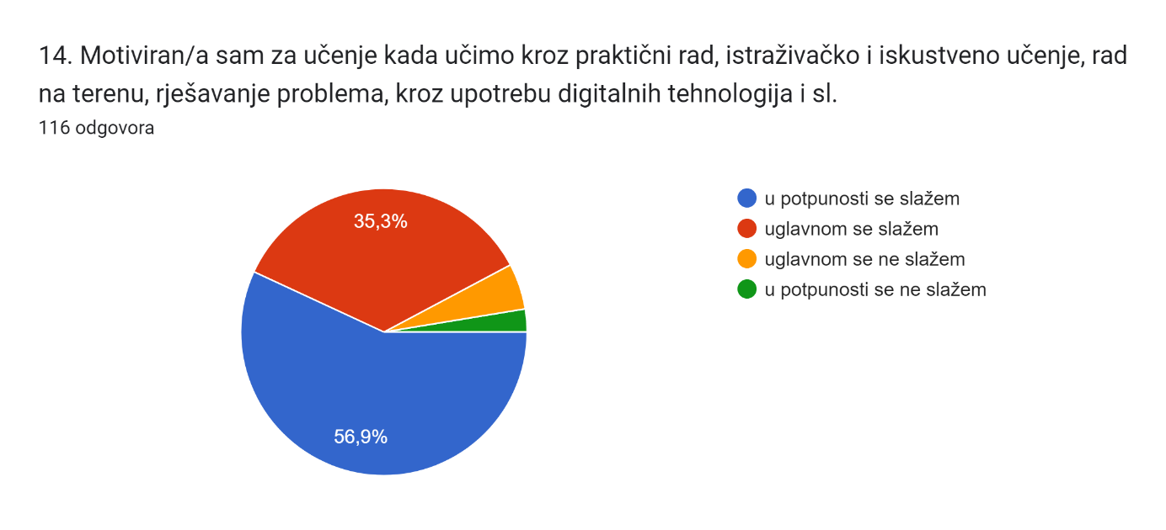
Ukupno 92,2 % učenika se ''u potpunosti ili uglavnom slaže'' s tvrdnjom da su motivirani za učenje kada uče kroz praktični rad, istraživačko i iskustveno učenje, rad na terenu, rješavanje problema, kroz upotrebu digitalnih tehnologija i sl.

Upitnik pripremile i obradile:
Marta Kokolić i Danijela Paradi

